

LEGA NAZIONALE ATLETICA LEGGERA

Roma, 8 Novembre 2010

- Ai Presidenti Regionali/Territoriali Uisp
- Ai Presidenti Regionali/Territoriali Lega Atletica Legg.
- Alle Società sportive affiliate
- Ai componenti Consiglio Naz.le Lega Atletica Legg.
- Ai Coordinatori Provinciali e Regionali Giudici UISP

OGGETTO: Rinnovo e Nuovi tesseramenti Giudici Lega Atletica Leggera UISP Naz.le, annata 2011.

Con la presente, ricordo che l’annata sportiva volge al termine, si pregano tutti i comitati territoriali di provvedere entro e non oltre il 30 Aprile 2011, al rinnovo dei giudici in essere.
Per i giudici che entreranno negli albi dall’annata 2011, il termine ultimo per l’adesione alla 1^ tessera, è fissato entro e non oltre il 30 Giugno 2011.
Tutte le adesioni al Gruppo Giudici UISP Nazionale, che avverranno in data successiva, saranno considerate attive solo dall’annata 2011.
Ricordo a tutti, che il costo della tessera da Giudice rimane invariata, ed anche per il 2011 la quota è pari a 3 EURO.
Rimane questione fondamentale, che ogni Giudice, sia in possesso della Tessera Associativa, preferibilmente di tipo “D”, dell’UISP per l’annata in corso.
Per i nuovi tesserati, le procedure per l’inquadramento, comportano l’invio di una FOTO TESSERA DIGITALE (risoluzione 250 x 360 – 100 dpi), per poter procedere alla generazione del Tesserino da Giudice UISP Nazionale.
Il pagamento dei rinnovi e delle nuove tessere deve essere effettuato tramite bonifico bancario,
il conto bancario è intestato a:
UISP NAZIONALE – LEGHE NAZIONALI
BANCA POPOLARE DI MILANO AG. 257
IBAN IT82C 05584 03206 000000013245
METTERE COME CAUSALE: Quota Tesseramento Giudici Gara Atletica UISP.
Per rendere sempre più operativo il nostro Gruppo, prego tutti i Coordinatori Territoriali (oppure i Presidenti o Dirigenti) di compilare in maniera completa e chiara, il modulo di richiesta tesseramento Giudici UISP, qui sotto allegato.
Questo permetterà alla Commissione Giudici Nazionali d’avere un quadro ancora più chiaro di tutto il nostro movimento, e mantenere aggiornata la nostra “banca dati”.
Nel modulo vanno indicati tutti i Giudici UISP del proprio territorio, sia quelli che rinnovano, sia i nuovi tesserati, per quest’ultimi indicate chiaramente che si tratta della 1^ tessera (vedi 2^ colonna del modulo richiesta tesseramento 2011).
L’invio di questo modulo può essere effettuato via mail, all’indirizzo elettronico maininic@alice.it
oppure tramite Fax al 0522-931128.
La consegna del Bollino per il rinnovo delle tessera o la tessera vera e propria per i nuovi entrati, sarà effettuata mezzo consegna a mano oppure tramite spedizione postale.
Per concludere comunico a tutti, che nel sito della UISP Nazionale (www.uisp.it/atletica2) , sotto la voce “Giudici di Gara” è presente, ed in continuo aggiornamento, l’ALBO dei Giudici Nazionali.
Nel ringraziarvi per la certa attenzione e sicura collaborazione, non mi rimane che salutarvi
cordialmente.

Il Coordinatore Nazionale
Commissione Giudici UISP
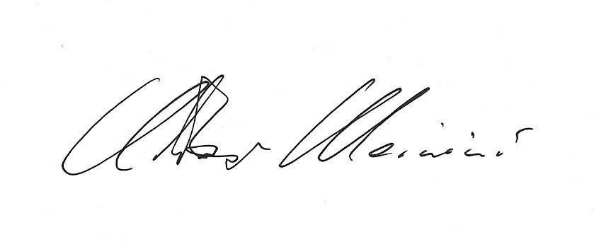
Christian Mainini

MODULO DI RICHIESTA TESSERAMENTO GIUDICI UISP 2011.

COMITATO____________________________________________

Nominativo del Coordinatore Provinciale: _________________________________

COGNOME E NOME | 1^ tessera? | NUMERI  TELEFONICI | INDIRIZZO  E.MAIL | LUOGO NASCITA e  DATA DI NASCITA | INDIRIZZO  CITTA’, Via e N° Civico

